24 czerwca, środa
Temat: Na Kaszubach.
Cele: poznanie regionu Polski – Kaszuby, czytanie ze zrozumieniem, utrwalenie wiadomości matematycznych.

1 Przeczytaj tekst „Kaszuby”, czytanka , strona 86 – 87.
Szczególną społeczność stanowią w Polsce Kaszubi. Są to obywatele polscy, którzy obok języka polskiego używają kaszubskiego. Kaszubski jest językiem regionalnym.

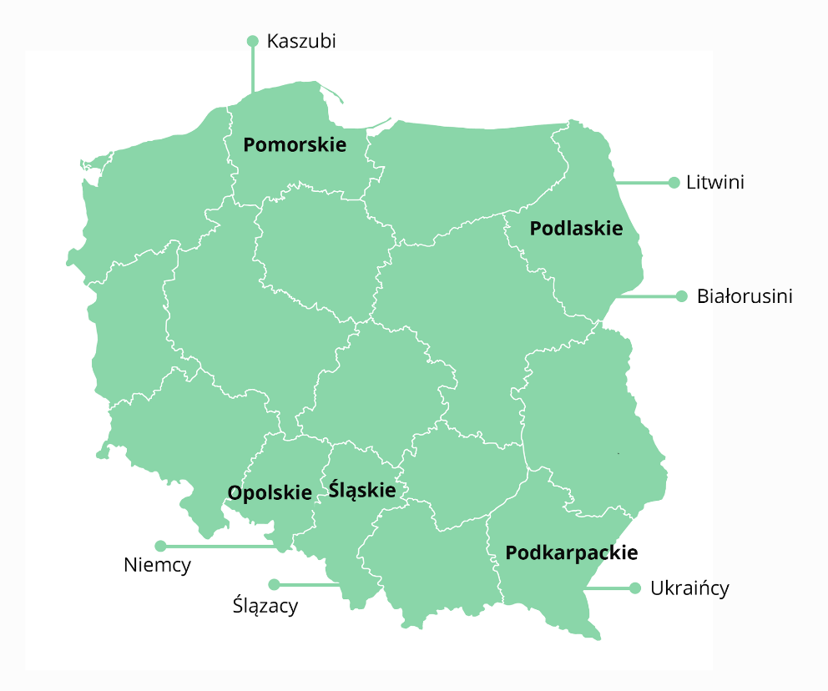

Obejrzyj strój kaszubski i wyroby z tego regionu w czytance. Zapoznaj się ze znaczeniem niektórych słów kaszubskich.
Na tej podstawie pokoloruj haft – ćwiczenia do języka polskiego, zadanie 2 strona 68 oraz uzupełnij rysunek w zadaniu 3 na stronie 69.
Tradycyjna pieś kaszubska, wyliczanka. Przy śpiewaniu należy pokazywać poszczególne obrazki.
https://www.youtube.com/watch?v=8NMwwJ4nqzo

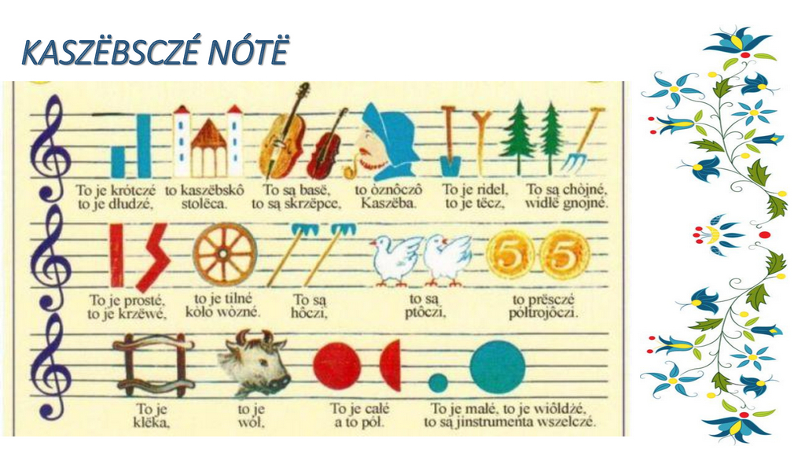

2 Zadania 1 i 2 w ćwiczeniach do matematyki na stronie 50 również dotyczą Kaszub.
Pozdrawiam!

